臺中榮民總醫院
醫療儀器二級保養維護標準作業準則
儀器名稱 | 填寫 | 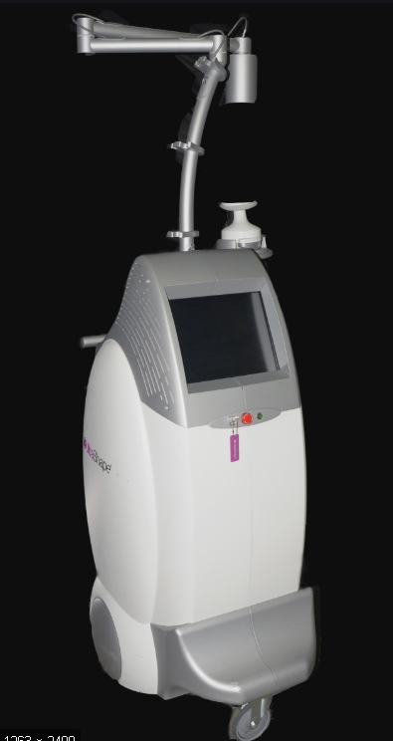
廠牌 | 填寫
型號 | 填寫
執行單位 | 填寫
保養週期 | 填寫
服務廠商 | 填寫
廠商電話 | 填寫
連絡人 | 填寫
一、安全注意事項
各類醫療儀器之使用、保養，應遵照『醫院安全衛生工作守則』相關規定。

(1)
(2)
(3)

二、保養應備工具
鑷子、刷子、75%以上酒精、棉花棒、紗布
三、二級保養維護標準流程
1. 填寫
2. 填寫。

四、操作程序
1.填寫
2.填寫
3.填寫

備註：執行單位為廠商 ，保養週期為 每次/每月/每週/每季/半年/一年

